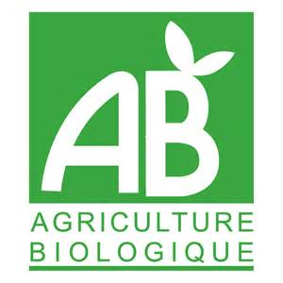
CONTRAT D’ENGAGEMENT SOLIDAIRE : NOIX DU DAUPHINE,
CERNEAUX, HUILE ET FARINE DE NOIX BIO
Amap du Creux à Saint-Chamond
Novembre 2024 à

Entre : Florence REVOL productrice – La Ferme du Château de Varacieux – 38470 VARACIEUX
Tél. 07 61 83 62 90 / fermeduchateauvaracieux.com
Qui s’engage à fournir au souscripteur des noix du Dauphiné de sa propre production 2024 (coques séchées de façon traditionnelle et naturelle sur liteaux de bois), des cerneaux de noix, farine et huile extraite de façon traditionnelle dans un moulin de la région, tous certifiés en BIO.
La production de la ferme respecte les critères de l’agriculture biologique.

Et Madame et/ou Monsieur (dit le souscripteur) : (Nom, Prénom) : ………………………………………………………..……..
Téléphone mobile : ………………..……………….. Courriel : ………………..…………………….………@..............………

Le souscripteur passe la commande suivante :

Indiquer la quantité commandée pour chaque référence

Produits | Conditionnement | Prix en € | Nombre | Sous-total produit €
Noix en coques | Filet 2 kg | 12,50
Noix en coques | Filet 5 kg | 31,00
Cerneaux de noix | Sachet 250 g | 7,50
Farine de noix | 250 g | 3,00
Huile de noix vierge traditionnelle | 25 cl | 8,00
Huile de noix vierge traditionnelle | 50 cl | 13,50
 | Montant total en €

La livraison est prévue pour le jeudi 21 novembre 2024 à la permanence de l’Amap du Creux (date qui sera confirmée)

MONTANT TOTAL €  DE LA COMMANDE |  | à régler  à la commande | Chèque à l’ordre de Florence REVOL

Merci de rapporter les bouteilles et filets de noix au local de la permanence (contenants récupérés et réutilisés par la productrice) | 

La présente commande et sa livraison valent acceptation, par le souscripteur et le paysan, des conditions de la page 2

Fait à Saint-Chamond, le ………………..……… 2024

Signatures : Le souscripteur Le paysan

Votre référent pour cette saison : M-Adrienne DESPATIN / marieadrienne.despatin@sfr.fr / 06 21 52 37 65
Page 1 sur 2

